1. Trình bày hiểu biết của Anh/Chị về convolution trong xử lý ảnh (gồm filter, cách tính…)

Convolution là phép tính chập là 1 phép toán thực hiện đối với 2 hàm , kết quả sẽ cho ra hàm thứ 3.

Nó có mặt trong hầu hết các thuật toán làm mờ (Gausian Blur) và làm rõ các đường (edge detecter). Trong nhận dạng ảnh (deep learning image processing), convolution layer là một tầng biến đổi ma trận đầu vào để làm rõ và tách ra các đặc tính của hình ảnh mà vẫn bảo toàn tính tương quan không gian giữa đầu ra và đầu vào.

Filter được gọi là bộ lọc cho ảnh hay gọi là hạt nhân, mặt nạ.

Cách tính:

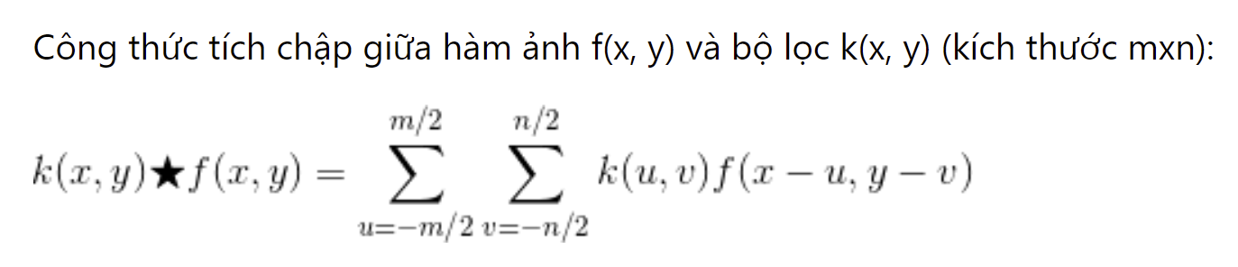

1. Đặc điểm của Gaussian filter? Ưu điểm so với bộ lọc trung bình?

Là bộ lọc hữu ích nhất, được thực hiện bằng cách chập ảnh đầu và với ma trận lọc Gauss sau đó cộng chúng lại để tạo thành ảnh đầu ra. Ý tưởng là giá trị mỗi điểm ảnh sẽ phụ thuộc nhiều vào các điểm ảnh ở gần hơn điểm ảnh ở xa.

Các bộ lộc Gaussian không có ích trong các ứng dụng thuật và hỗ trợ cho các nhà sinh học .

1. Làm mịn ảnh (smoothing/bluring) bằng cách sử dụng bộ lọc trung bình cho ảnh sau

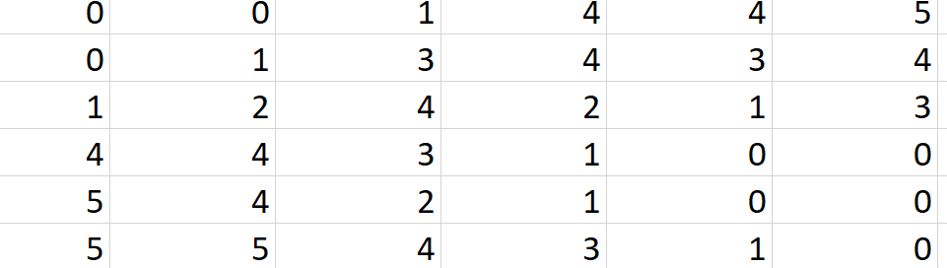

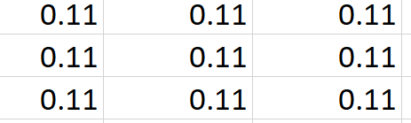

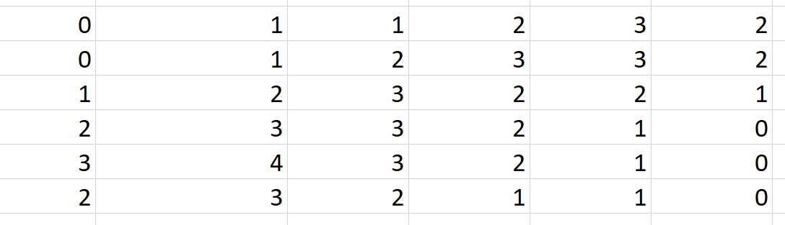

1. Tăng độ nét của ảnh ở câu 3 sử dụng ảnh đã làm mịn theo phương pháp

Ma trận gốc + 2\* (ma trận gốc - ma trận kết quả câu 3)